Mòdul: Xarxes Locals – UF3 | Ex.4.2
Nivell – Cicle SMX 1er | Curs: | 2023/2024

Cognoms i nom: | Roc Igual i Victor Álvarez | Data: | 06/05/24
Cognoms i nom: |  | Grup:

Exercici 4 Backup i Actualització MikroTik

Activitat en grups de dues persones.

En aquest exercici utilitzarem un router MikroTik i realitzarem una còpia de la configuració actual i una actualització de programari.

Respon les preguntes en blau.

1.- Cerca informació i fes un hard-resset al dispositiu: descriu detalladament com es fa.
1. Connectar-se al dispositiu
2. Anar a «New terminal»
3.Dins el terminal s’ha de posar aquesta comanda: /system reset- configuration
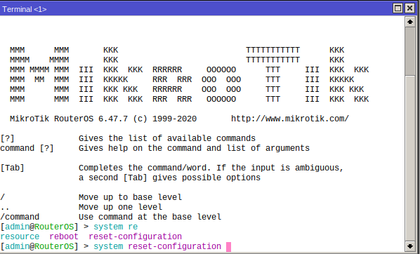
2.- Guarda la configuració actual a un fitxer anomenat config_grupxx i fes impressió de pantalla.

Hem d’anar a l’apartat de «Files», un cop dins hem d’anar a «Backup», nombrar el fitxer i fer clic a «Backup».
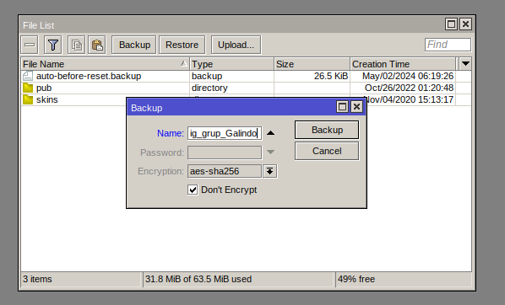
3.- Actualització:
Busca informació sobre com actualitzar i anota diferents possibilitats.
Hi ha dues formes de actualitzar, la manual i la automàtica:

Forma Manual:
1. Hem d’anar a la web oficial de MikroTik: https://mikrotik.com/download
2. Un dop dins descarreguem l'última actualització.
3. Quan ja tenim l’última actualització, anem a «Files», i dins de «Files» anem a «Upload», seleccionem el fitxer que hem descarregat i cliquem a «Obre».
4. Per últim anem a «System» i reiniciem el MikroTik clicant a «Reboot».

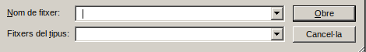
Com es veu la versió antiga:

Com es veu la nova versió:
Forma automàtica:

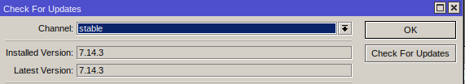
Hem d’anar a «System», dins de «System» entrem a «Packages» i «Check for Updates».

3.4 Reinicia. Ha actualitzat?
Sí.

4.- Downgrade: Deixa el dispositiu en una versió anterior del sistema operatiu. Un cop fet, fes una impressió de pantalla amb la versió que ha quedat.

1. Primer hem d’anar a «System» i un cop dins a «Packages»
2. Després hem d’eliminar la versió del sistema operatiu manualment o fer clic a «downgrade» i que ho faci automàticament..
3. Si ho volem fer manualment hem d’instal·lar la versió anterior del SO dins de «Upload» i buscant l’arxiu .npk corresponent.
4. Per últim reiniciem i ens sortirà la anterior versió:
5.- Actualització per Netinstall.
Si tenim un dispositiu MikroTik que no respon, hem oblidat la contrasenya o presenta un comportament inestable podem restaurar el sistema operatiu utilitzant Netinstall.

- Documenta els passos que vas realitzant: pla d’acció, execució, resultats, problemes trobats i com els soluciones.

- Busca informació a internet i prepara un pla d’acció.
- Prepara el que necessitis de maquinari/programari per portar-lo a terme.
- Executa el pla d’acció.
- Si no ha funcionat segons el previst revisa el pla d’acció, modifica’l i torna a portarlo a terme.

Rúbrica:
Punts
1 i 2 ..... 10%
3 i 4 ..... 20%
5 ..... 70%

